ЧЕЛЯБИНСКАЯ ОБЛАСТЬ

АДМИНИСТРАЦИЯ
ЗЛАТОУСТОВСКОГО ГОРОДСКОГО ОКРУГА
ПОСТАНОВЛЕНИЕ

31.03.2025 г. | № | 121-П/АДМ
г. Златоуст
О внесении изменений
в постановление администрации Златоустовского городского округа от 10.09.2019 г. № 358-П «О принятии решения о предоставлении
и предоставлении субсидии
на осуществление капитальных вложений в объекты капитального строительства муниципальной собственности Златоустовского городского округа муниципальному бюджетному учреждению «Капитальное строительство»

В соответствии со статьей 78.2 Бюджетного кодекса Российской Федерации, постановлением администрации Златоустовского городского округа от 30.03.2015 г. № 120-П «Об утверждении Порядка принятия решений
о предоставлении и порядка предоставления за счет средств бюджета Златоустовского городского округа субсидий на осуществление капитальных вложений в объекты капитального строительства муниципальной собственности и приобретение объектов недвижимого имущества
в муниципальную собственность Златоустовского городского округа»,
ПОСТАНОВЛЯЮ:
1. Приложение к постановлению администрации Златоустовского городского округа от 10.09.2019 г. № 358-П «О принятии решения
о предоставлении и предоставлении субсидии на осуществление капитальных вложений в объекты капитального строительства муниципальной собственности Златоустовского городского округа муниципальному бюджетному учреждению «Капитальное строительство» (в редакции
от 22.11.2019 г. № 450-П, от 13.12.2022 г. № 567-П/АДМ, от 21.11.2023 г.
№ 432-П/АДМ, от 18.12.2023 г. № 486-П/АДМ, от 07.05.2024 г. № 139-П/АДМ) изложить в новой редакции (приложение).
2. Пресс-службе администрации Златоустовского городского округа (Семёнова А.Г.) разместить настоящее постановление на официальном сайте Златоустовского городского округа в сети «Интернет».
3. Организацию и контроль выполнения настоящего постановления оставляю за собой.

Заместитель главы Златоустовского городского округа по строительству | 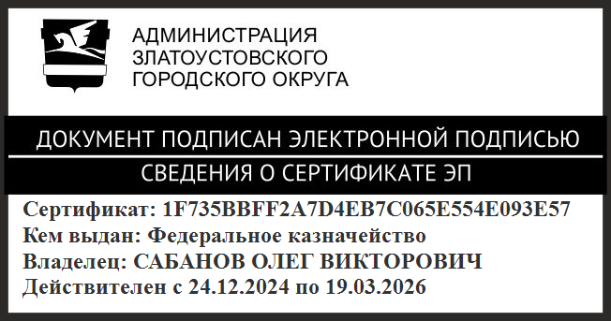 | О.В. Сабанов

